Предметная неделя ОЗОЖ
Одной из задач современного образования является формирование у обучающихся убежденности в необходимости ведения здорового образа жизни. Использование свободного времени с пользой для здоровья, соблюдение режима дня, выработка негативного отношения к таким вредным привычкам, как курение, пьянство, наркомания, самолечение.
Уроки ОЗОЖ позволяют изучить немало вопросов, касающихся здорового образа жизни современного школьника. Большую роль при этом играет проведение предметных недель, на которых используя нестандартные формы обучения можно ответить на различные интересующие вопросы, проявив при этом смекалку, находчивость, эрудицию.
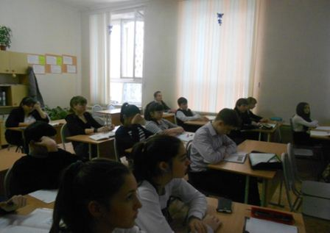
В рамках предметной недели ОЗОЖ были проведены следующие мероприятия: обучающиеся девятых классов подготовили мероприятие для семиклассников, ученики седьмых классов участвовали в конкурсе рисунков, а в среди восьмиклассников конкурс презентаций.
Основными целями проведения фото- конкурса под названием «Если хочешь быть здоров» являются пропаганда здорового образа жизни, культуры здоровья и духовных ценностей. Основными участниками были обучающиеся седьмых классов, но по желанию приняли участие пятиклассники. Несмотря на то, что предмет ОЗОЖ будет изучаться только через год желающих участвовать было немало. Победителями стали ученики седьмого класса. Пирская Виктория стала призе- ром.

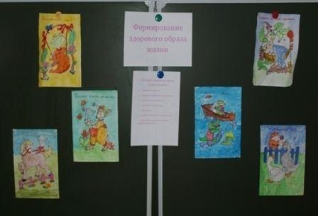
Для обучающихся седьмых классов девятиклассницы Комбар Анастасия, Архипова Ксения, Власова Ирина, Бубнова Инна подготовили викторину. Семиклассники изучают ОЗОЖ первый год, поэтому главной целью данного мероприятия стало воспитание ответственного отношения к своему здоровью в противовес нарастающей в среде школьников заболеваемости и появления различных вредных привычек. Также формирование навыков безопасного поведения в природе и быту, понимания, что здоровье – это бесценный дар. В ходе проведения викторины вопросы задавали не только ее организаторы, но и слушатели.
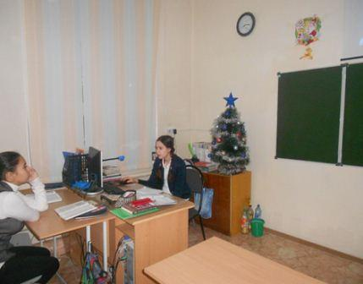
Ученики восьмых классов провели конкурс презентаций. Основной целью данного конкурса являлись развитие интереса к поисковой и проектной деятельности с применением информационных технологий, пропаганда здорового образа жизни. Тему конкурса ребята определили самостоятельно. К сожалению, современный образ жизни не способствует укреплению здоровья. Плохая эко- логическая обстановка, неправильный образ жизни снижает одно из важнейших свойств человеческого организма – иммунитет.
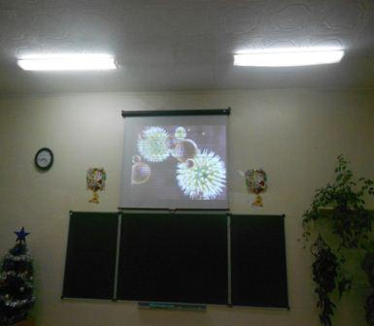
Участники конкурса работали над изу- чением группы факторов, определяю- щих иммунитет человека, рассказали о видах иммунитета, заболеваниях, вызы ваемых изменением иммунного статуса человека. Подвели итоги, сделав выво-ды о необходимости, укрепления имму нной системы человека. 8 а класс занял 1 место, а 8б класс – второе.

Подготовила учитель географии Григорян С.Ш.

